Standplan der Ausbildungsplatzbörse 2018
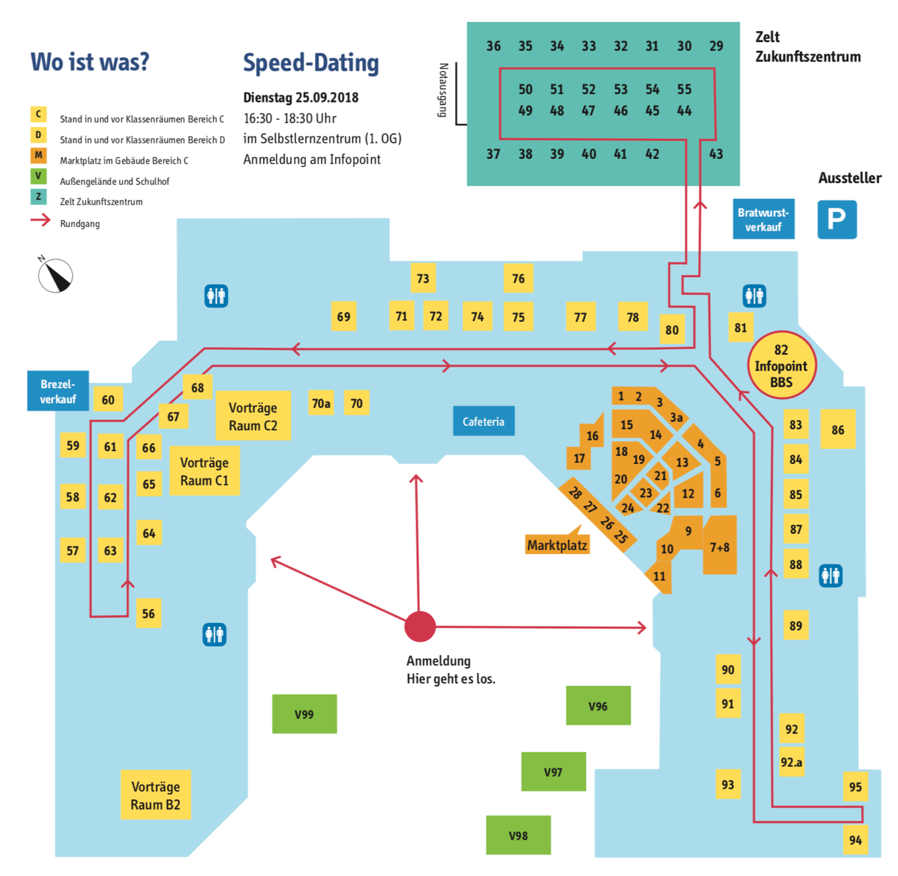

- Hauptzollamt Hannover
- KSK Verden
- Smurfit Kappa Hoya Papier u. Karton GmbH
3a Biber-Biolog. Baustoffe u. Einrichtungen GmbH
- Hochschule Bremen
- Lidl Vertriebs-GmbH & Co. KG
- Finanzamt Verden
7/8 DEHOGA
- Kunstschule Wandsbek
- Hochschule 21
- Hochschule für Künste im Sozialen, Ottersberg
- Landkreis Verden und KVHS
- Hydro Extrusion Deutschland GmbH
- BUSS Fertiggerichte GmbH
- Masterrind GmbH
- Autohaus Eggers
- Thom Maschinenbau GmbH
- Amtsgericht Verden
- Rechtsanwalts- u. Notarsgehilfen, BBS Verden
- Willmer-Köster
- Polizeiinspektion Verden/Osterholz
- Dt. Außenhandels- u. Verkehrsakademie
- Meesenburg Großhandel KG
- Gemeinnützige Jugendhilfe Sirius
- Hoffmann Group
- Dodenhof Posthausen KG
- Haags Hotel
- Oetjen Logistik GmbH
- AOK- Die Gesundheitskasse für Niedersachsen
- Tischlerinnung
- BMK Office Service GmbH & Co. KG
- Paul Bauder GmbH & Co. KG
- Joachim Behrens Scheessel GmbH
- Stadtwerke Verden GmbH
- Desma Schuhmaschinen GmbH
- Allerbus (Verden-Walsroder-Eisenbahn GmbH)
- emkon Systemtechnik, Projektmanagem. GmbH
- Hörakustik Schmitz
- ...
- Kreis Verden Schornsteinfeger
- Metallbauinnung
- Enno Roggemann GmbH 6 Co. KG
- Oelschläger Metalltechnik GmbH
- Daimler AG
- Dachdeckerinnung
- Barmer GEK
- Kraftverkehr Nagel GmbH & Co. KG
- Chubb Deutschland GmbH
- NORKA GmbH & Co. KG
- Heckmann
- ...
- Stadt Achim
- Stadt Verden
- Kreishandwerkerschaft Elbe-Weser
- Baugewerkeinnung u. Zimmerer
- FRERICHS GLAS GmbH
- Mars GmbH
- FOCKE & CO. GmbH
- BLOCK Transformatoren-Elektronik GmbH
- Whirpool & Living GmbH
- Borco-Höhns GmbH & Co. KG
- Röders GmbH
- G & O Automatisierung
- Rengstorf Galabau GmbH & Co. KG
- Getränkemarkt Ahlers GmbH / „Hol ab!“
- Deichmann SE
- Kreyenhop & Kluge GmbH & Co. KG
- SwissLife Select
- BFS Altenpflege IBS
- Landkreis – ProAktivCenter –
70a Koordinierungsstelle Schulverweigerer
70b Wasser- und Schifffahrtsamt Verden
- Landkreis Verden Wirtschaftsförderung
72/73 adata Software GmbH
- Vereinigte Informationssysteme Tierhaltung w.V
- Agentur für Arbeit Nienburg-Verden
- Agentur für Arbeit Nienburg-Verden
- Stiftung Waldheim
- Matthäi Bauunternehmen GmbH
- WOLTERS cat & dog GmbH
- Lebenshilfe Rotenburg-Verden gGmbH
- INFOPOINT
82 BBS Verden Berufsschulberatung
- TK – Die Techniker
- Aller-Weser-Klinik gGmbH
- Friseur-Innung Verden (26.09.)
- Friseur-Innung Verden (26.09.)
- AGAPLESION DIAKONIE KLINIKUM Rotenburg gGmbH
- Arbeiterkind.de Gruppe Verden
- Bäcker-Innung Verden-Osterholz-Bremervörde / Baalk Backbord
- Schutz Fahrzeugbau
- BBS Verden Hauswirtschaft
- Senioren-Wohnanlage St. Johannis
92a Lebenshilfe Syke
- IWK Delmenhorst
- Erzieher – BFS Sozialassistenz BBS Verden
94 Fachschule Sozialpädagogik BBS Verden
- BFS Pflegeassistenz BBS Verden
95 BFS Altenpflege BBS Verden
- Schutz Fahrzeugbau
- Bundeswehr Karriereberatung
- Borco-Höhns GmbH & Co. KG
- Brillux-Truck Maler

